Chamar o progress conectando o banco emsfnd

DIGITAR:

DISABLE TRIGGERS FOR DUMP OF usuar_mestre.

DISABLE TRIGGERS FOR LOAD OF usuar_mestre.

for each usuar_mestre where usuar_mestre.cod_usuario = "super":

update usuar_mestre with 1 col width 600.

OBS.: O exemplo está no usuário super, pode fazer em qualquer usuário, mas a senha sempre será super, só colocar o usuário entre "usuario"

DIGITE F2

APRESENTARA A TELA:

NO CAMPO SENHA

COPIAR E COLAR

hFG6ihTXl1PTTLM7UbpGtLAl64E= (Copiar igual esta ate o sinal de =)

ALTERAR NOS DOIS CAMPOS SINALIZADOS NO PRINT ABAIXO.

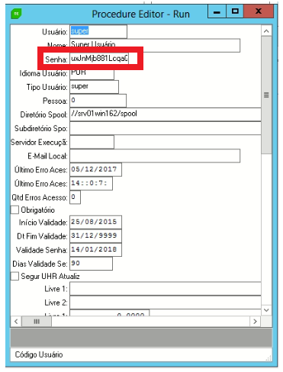

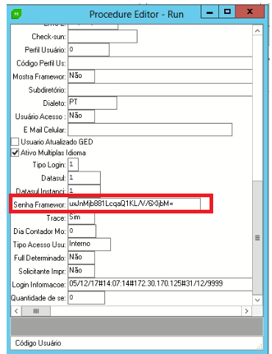

DEPOIS DE ALTERAR: DIGITE F2